17.04.2020
Тема: «Городской романс», прослушивание и сравнение понятий «Русский романс и «Городской романс» .
- Пройдите по ссылке, изучите информацию https://www.liveinternet.ru/users/dmkoy/post204482682/
- Прослушайте романсы https://www.youtube.com/watch?v=gYU3BsCtvcQ
- Прослушайте русский романс на гитаре https://www.youtube.com/watch?v=0Kx3AUoyBak
- Подготовьте презентацию «Виды русского романса»
- Выполнение практического задания запишите на видео и пришлите на эл. адрес педагога dorohova-67@mail.ru
История русского романса
Романс в музыке (исп. romance, от позднелат. romanice, буквально — «по-романски», то есть «по-испански») — вокальное сочинение, написанное на небольшое стихотворение лирического содержания, преимущественно любовного; камерное музыкально-поэтическое произведение для голоса с инструментальным сопровождением.
В научной классификации романсы относятся к камерно-вокальному творчеству композиторов и представляют собой вокальную пьесу с инструментальным сопровождением. Своим появлением на свет романс обязан солнечной Испании.
Благодаря творчеству странствующих поэтов-певцов в XIII—XIV веках возник, а затем утвердился новый песенный жанр. Песни исполнялись на родном (романском) языке, откуда и появился термин “романс”. Примерно к концу XIX века романс приобрел такую отличительную черту, как пение его одним солистом (реже двумя). Вокалу обязательно сопутствовал аккомпанемент музыкального инструмента — виуэлы или гитары. Народные же песни, в отличие от романсов, исполнялись как солистом с музыкальным сопровождением или без него, так и хором.
В Россию романс проник через Францию во второй половине XVIII века, сразу же попав на благоприятную почву расцвета русской поэзии, новый вокальный жанр стал быстро распространяться, впитывая характерные черты богатой русской культуры. Первоначально поэтический текст, написанный в куплетной форме лирического содержания на французском языке, определял и название музыкального произведения. На русском языке такое же по характеру произведение называлось российской песней.
Возникновение и становление такого понятия, как “русский романс”, произошло гораздо позже, когда подлинно народные мелодии начали проникать в сознание образованных художников-демократов. Вообще песенное наследие, оставленное XVIII веком, сыграло в истории русского романса особую роль. Именно в народных русских песнях скрыты истоки нового вокального жанра в России. Песенное творчество середины XVIII—XIX века в России, дошедшее до наших дней, представлено главным образом анонимными авторами. Передаваясь изустно, песенно-романсовое наследие не было застывшим: менялись слова, варьировалась мелодия. Шли годы, появлялись люди, которые по зову сердца пытались собрать и записать то, что скрупулезно отбиралось. Надо полагать, что они и сами привносили в собираемый ими материал что-то свое, так как зачастую были людьми музыкально образованными, бывало, пускались в специальные фольклорные экспедиции.
К жанру романса обращались и обращаются многие композиторы. Для некоторых эта форма вокальной музыки являлась и является своеобразным дневником ярких впечатлений, душевной исповедью. Для других романсы служат эскизами к более крупным произведениям. Третьи видят в романсе трибуну для провозглашения философских идей.
Из русских композиторов замечательные образцы создали Алябьев, Варламов, Гурилёв, Верстовский, Глинка, Даргомыжский, Рубинштейн, Кюи, Чайковский, Римский-Корсаков, Булахов, Рахманинов, Свиридов, Метнер, Б. Прозоровский. Гибкая форма романса вбирает в себя и лирическое озарение, и публицистический монолог, и сатирическую зарисовку, и элегическую исповедь. Достаточно вспомнить такие романсы, как “Я помню чудное мгновенье” (М. Глинка — А. Пушкин),“Титулярный советник” (А. Даргомыжский—В. Курочкин), “Для берегов.отчизны дальней” (А. Бородин—А. Пушкин).
Виды русского романса

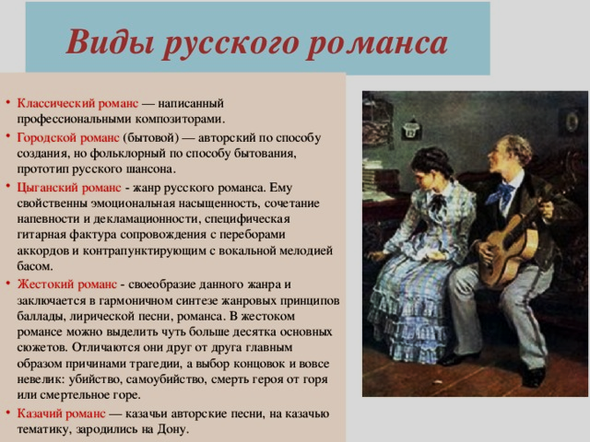

Городской романс. Авторский по способу создания, но фольклорный по способу бытования, разновидность романса, бытовавшая как фольклор в России конца XIX — первой половины XX века. Основными отличительными признаками городского романса с литературной точки зрения являются конкретика в образах, ступенчатая композиция, представление лирического героя о самом себе, как о бывалом человеке, недостижимость объекта любви. С музыкальной точки зрения городской романс отличают гармонический минор и характерные для него шаблонные каденции и секвенции, включая «золотую секвенцию».

